國立台東高級中學 | 九十六學年度  第二學期 | 期末考 | 高一 數理班 生物科試卷
畫答案卡：Ｖ是□否 適用班級：1-9

一、單選題(每題2分，共60分)
- （ ）下列敘述，何者錯誤？ (Ａ)具有雄蕊或雌蕊的花稱為單性花 (Ｂ)同時具有雄、雌蕊的花稱為雜性花 (Ｃ)缺少花萼的花稱為不完全花 (Ｄ)缺乏花冠、花萼的花稱為無被花。
- （ ）有的植物異花授粉專賴風力，稱為風媒花，下列敘述何者與風媒花無關？ (Ａ)花粉數量特多 (Ｂ)雌蕊柱頭特別膨大且富絨毛 (Ｃ)花冠特別大而美麗 (Ｄ)花粉粒輕小。
- （ ）下列有關孢子體、配子體的敘述，何者正確？ (Ａ)孢子體世代是有性世代 (Ｂ)孢子體是孢子發芽生成的 (Ｃ)配子體的細胞為單套染色體 (Ｄ)配子體細胞為雙套染色體。
- （ ）由一個蕃茄內有數十個種子可推知蕃茄 (Ａ)一朵花內有數十個雄蕊 (Ｂ)一個胚珠內有數十個子房 (Ｃ)子房內有數十個胚珠 (Ｄ)一朵花內有數十個子房。
- （ ）下列有關植物雙重受精的過程：(甲)花粉管內有生殖核及管核；(乙)花粉傳送到柱頭上；(丙)其中一精核與卵核結合；(丁)雌配子體成熟，一端三核中的一個發育為卵核。下列順序何者正確？ (Ａ)(甲)(乙)(丁)(丙) (Ｂ)(乙)(甲)(丁)(丙) (Ｃ)(乙)(丙)(甲)(丁) (Ｄ)(丙)(乙)(甲)(丁)。
- （ ）世代交替中，染色體發生套數變化是在下列何種情況？ (Ａ)孢子體產生孢子 (Ｂ)孢子形成配子體 (Ｃ)配子體產生配子 (Ｄ)合子形成孢子體。
- （ ）下列有關植物雙重受精的過程：○花粉管內有生殖核及管核；○花粉傳送到柱頭上；○其中一精核與卵核結合；○雌配子體成熟，一端三核中的一個發育為卵核。下列順序何者正確？ (Ａ)○○○○ (Ｂ)○○○○ (Ｃ)○○○○ (Ｄ)○○○○。
- （ ）下列有關植物種子的敘述，何者正確？ (Ａ)內含早期的配子體 (Ｂ)由胚囊發育而成 (Ｃ)種皮由子房壁發育而成 (Ｄ)種子內的胚由受精卵發育而成。
- （ ）關於種子的敘述，何者正確？ (Ａ)雙子葉植物都是無胚乳種子 (Ｂ)是植物的生殖細胞 (Ｃ)有些種子植物沒有種子 (Ｄ)蕃茄種子外的膠質可以促進發芽。
- （ ）下列關於被子植物「胚乳」的敘述，何者錯誤？ (Ａ)染色體為 3n (Ｂ)是精細胞與極核、卵核共同結合而來 (Ｃ)能供應初期胚生長所需養分 (Ｄ)分裂速率快速，並能吸收儲存養分。
- （ ）有關種子休眠的原因，下列何項是錯誤的？ (Ａ)種子太堅厚 (Ｂ)種子內的胚未發育成熟 (Ｃ)種子內的離層素含量較低 (Ｄ)需要時間合成吉貝素以促進種子內養料的利用。
- （ ）下表中有關種子萌芽的配對，何者正確？ (Ａ)(a)──(１)、(３) (Ｂ)(a)──(２)、(４) (Ｃ)(b)──(２)、(３) (Ｄ)(b)──(１)、(５)。
(a)菜豆  (b)玉米 | (１)子葉出土  (２)子葉不出土  (３)下胚軸最先冒出土表  (４)上胚軸最先冒出土表  (５)芽鞘最先冒出土表

- （ ）下圖為植物生長素濃度對器官生長影響之表示圖，請問若欲促進玫瑰扦插繁殖成功，應使用下列何種濃度？ (Ａ) 10^{－1}～100 ppm (Ｂ) 10^{－3}～10^{－1} ppm (Ｃ) 10^{－3}～10^{－5} ppm (Ｄ) 10^{－5}～100 ppm。
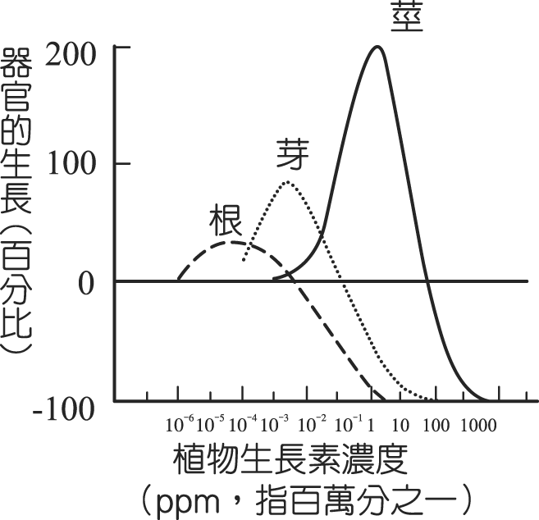
- （ ）下列何者不是離層素的功用？ (Ａ)造成離層，使葉脫落 (Ｂ)抑制芽的萌發 (Ｃ)抑制種子的萌發 (Ｄ)影響氣孔的關閉。
- （ ）下列有關植物激素的選擇和比較，何者較恰當？ (Ａ)就促進萌芽效果而言，吉貝素對水稻效果比對大豆好 (Ｂ)就除草的效果而言，二氯苯氧基乙酸（2,4─D）對單子葉植物的除草效果較雙子葉植物好 (Ｃ)要增加高接梨的嫁接癒合率，選用細胞分裂素處理的效果較生長素的效果好 (Ｄ)要讓上市的馬鈴薯不發芽，選用乙烯處理的效果較離層素的效果好。
- （ ）下圖為有關植物向性的實驗設計，其探討的主題為 (Ａ)地心引力 (Ｂ)日照 (Ｃ)水分 (Ｄ)礦物質濃度 對植物生長的影響。
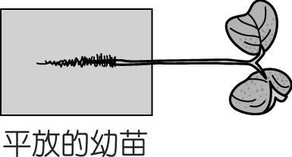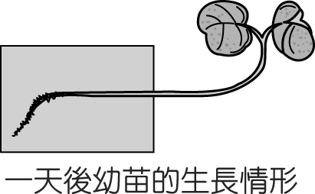
- （ ）下列有關植物向性的敘述，何者錯誤？ (Ａ)將植物幼苗和地面平行，可看出根向地生長的狀況 (Ｂ)胡瓜、豌豆的捲鬚若和固體物接觸時，接觸面細胞長得慢，而形成向觸性 (Ｃ)根的向地性是因靠下側的生長素濃度高生長慢所致 (Ｄ)植物莖部向光的一側，因生長素含量多，生長較慢。
- （ ）根據植物學家研究結果顯示，長日照植物與短日照植物開不開花受光照影響甚鉅，而其光照之影響狀況如下圖。一般溫帶品種的蘭花在秋冬之際開花，如今市售的該類蘭花四季皆有，為促進開花，其栽培方式為何？ (Ａ)陽光照射 18 小時，黑暗 6 小時 (Ｂ)陽光照射 12 小時，燈光照射 6 小時，黑暗 6 小時 (Ｃ)陽光照射 12 小時，黑暗 12 小時 (Ｄ)陽光照射 6 小時後用黑布蓋住 6 小時，再照光 6 小時，黑暗 6 小時 (Ｅ)陽光照射 12 小時後進入黑暗期，但其間用閃光燈打斷黑暗期。
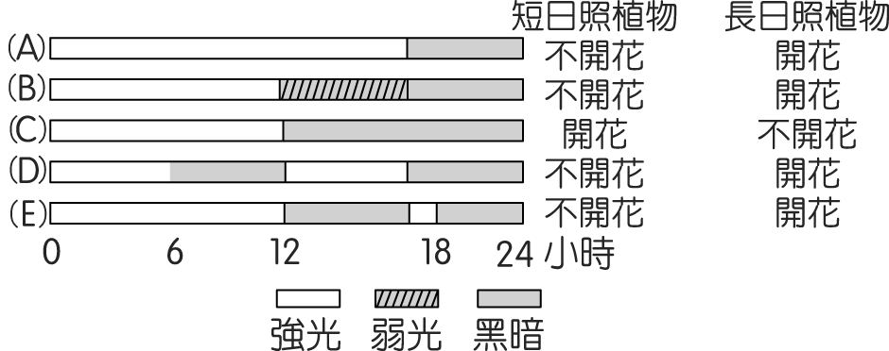
- （ ）植物的開花受光週期影響，若以短暫閃光中斷其黑暗期，或以短暫黑暗中斷其日照期，長日照與短日照植物各會產生什麼影響？ (Ａ) (ａ)與(ｂ)開花，而(ｃ)與(ｄ)不開花 (Ｂ)(ｂ)與(ｃ)開花，而(ｄ)與(ｅ)不開花 (Ｃ)(ｃ)與(ｄ)開花，而(ｅ)與(ｆ)不開花 (Ｄ)(ａ)與(ｄ)開花，而(ｂ)與(ｅ)不開花。
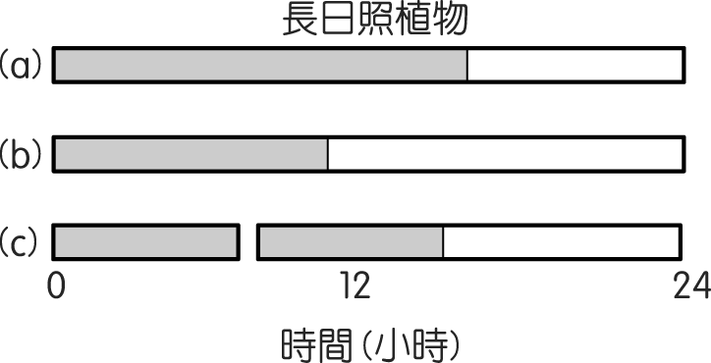
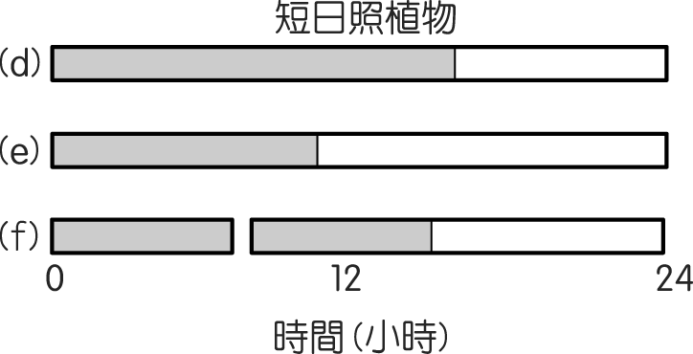

- （ ）下列關於植物「光敏素」的敘述何者正確？ (Ａ)是一種植物荷爾蒙，能影響植物生理活動 (Ｂ)在植物體內含量甚多 (Ｃ)與種子的萌發有關 (Ｄ)植物葉片的葉綠素破壞後，所顯現的顏色即為光敏素的顏色。
- （ ）秋季菊花園的夜晚點燈，可調節其開花時間，其目的和原理為何？ (Ａ)為了延遲開花，故延長日照，不利於短日照植物開花 (Ｂ)為了提早開花，故延長日照，有利於長日照植物開花 (Ｃ)為了促進開花，故打破黑暗期，可影響開花 (Ｄ)為了延遲開花，故打破黑暗期，無光敏素形成。
- （ ）馬鈴薯的幼苗在無光的環境下生長，與在有光的環境下生長的幼苗有何不同？ (Ａ)莖較矮小 (Ｂ)莖較肥大 (Ｃ)節間較短 (Ｄ)不含葉綠素。
- （ ）下列有關短日照植物開花的敘述，何者正確？ (Ａ)它的黑暗期必須短於臨界日照時數才能開花 (Ｂ)它的黑暗期被極短暫的光照中斷後，迅速恢復黑暗仍可開花 (Ｃ)它通常長在溫帶地區 (Ｄ)它通常長在低緯度地區。
- （ ）下列哪些色素與光合作用無關？(甲)葉綠素；(乙)胡蘿蔔素；(丙)花青素；(丁)光敏素 (Ａ)(甲)(乙) (Ｂ)(乙)(丙) (Ｃ)(丙)(丁) (Ｄ)(甲)(丁)。
- （ ）將鬱金香、風信子等植物的球莖放於冰箱冷藏一段時間後，再取出種植於溫室土壤中，很快就會生長開花，這種現象主要與下列何者有關？ (Ａ)光週期 (Ｂ)光敏素 (Ｃ)春化作用 (Ｄ)光合作用。
- （ ）下列有關植物開花和光週期的敘述，何者有誤？ (Ａ)長日照植物若以短暫的光中斷其黑暗期，仍可開花 (Ｂ)光週期的影響，因植物的不同而異 (Ｃ)春化作用是利用光週期以促進開花 (Ｄ)在秋季可利用燈光延長光照時間，以延遲菊的植株開花。
- （ ）下列有關植物生殖的敘述何者正確？ (Ａ)開花植物的孢子體退化，隱藏於花朵中 (Ｂ)將花粉傳送到柱頭的現象稱為授粉，但其未必能完成受精作用 (Ｃ)大孢子母細胞藉由兩次減數分裂形成具有七個細胞的胚囊 (Ｄ)雙重受精現象僅存在於被子植物中的單子葉植物。
- （ ）下圖為玉米果實的模式圖，此圖中所顯示的各部分共有幾種不同的基因組合？ (Ａ)一種 (Ｂ)二種 (Ｃ)三種 (Ｄ)四種。
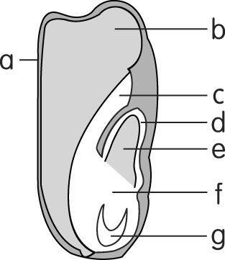
- （ ）下列有關種子萌芽的配對，何者正確？ (Ａ) a 對(１)、(３) (Ｂ)(a)對(２)、(５) (Ｃ)(b)對(２)、(３) (Ｄ)(b)對(１)、(４)。
(a)黃豆  (b)豌豆 | (１)子葉出土  (２)子葉不出土  (３)下胚軸頂出土表  (４)上胚軸頂出土表  (５)芽鞘頂出土表

- （ ）下圖為 IAA 濃度對玉米芽鞘的影響，則下列處理中，何者會向左彎曲？
(Ａ)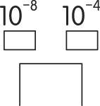 (Ｂ)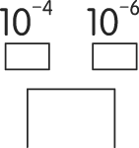 (Ｃ)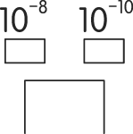 (Ｄ)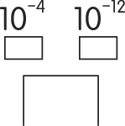
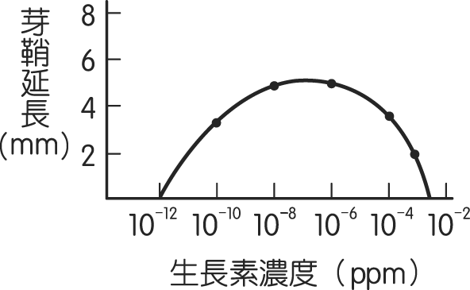

二、多重選擇題(每題1.5分，共15分)
- （ ）下圖代表某植物的生活史，在該生活史中遺傳變異發生於何處？ (Ａ)Ⅰ與Ⅱ之間 (Ｂ)Ⅱ與Ⅲ之間 (Ｃ)Ⅲ與Ⅳ間 (Ｄ)Ⅳ與Ⅴ之間 (Ｅ)Ⅴ與Ⅰ之間。
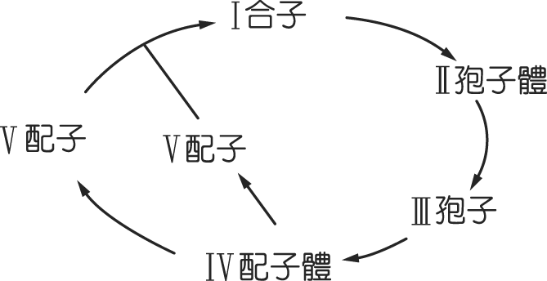
- （ ）下列各項的箭頭指向表示後者是由前者發育而成，何者正確？ (Ａ)子房→果實 (Ｂ)胚珠→種子 (Ｃ)珠被→種皮 (Ｄ)胚囊細胞→胚囊 (Ｅ)花粉→花粉管。
- （ ）下列各項哪些為開花植物獨有的構造或現象？ (Ａ)花 (Ｂ)雙重受精 (Ｃ)種子 (Ｄ)子房 (Ｅ)花粉管。
- （ ）生長素（IAA）的主要生理作用為 (Ａ)促進細胞的延長，進而促進組織的生長 (Ｂ)促進不定根的產生 (Ｃ)打破種子和芽的休眠 (Ｄ)促進果實的發育 (Ｅ)抑制離層的產生（濃度高時）。
- （ ）有關離素的敘述，下列何者正確？ (Ａ)能抑制種子的萌發 (Ｂ)在成熟或老化的葉內含量較多 (Ｃ)對生長素或吉貝素有拮抗作用 (Ｄ)在缺水情況下，其合成量會增加，可促使氣孔關閉 (Ｅ)落葉、落果是由於植物體內離素含量升高所致。
- （ ）植物缺水時，離層素濃度增加而造成氣孔關閉的原因，下列何者正確？ (Ａ)使保衛細胞膜上的鉀離子通道蛋白打開，使細胞內的滲透壓減少 (Ｂ)保衛細胞中 ATP 含量缺少，使細胞不能以主動運輸吸收鉀離子 (Ｃ)間接使保衛細胞中累積的鉀離子向外輸送 (Ｄ)使保衛細胞中累積的鈉離子增多 (Ｅ)直接增加保衛細胞對鈉離子的滲透作用。
- （ ）下列與植物激素相關的敘述，哪些正確？ (Ａ)生長素可促進側芽生長，細胞分裂素則促進不定根形成 (Ｂ)吉貝素與生長素均可促進莖的生長，離素則對兩者都具有拮抗作用 (Ｃ)促進香蕉成熟的乙烯，僅存於成熟果實中，不存在於葉與根中 (Ｄ)蘋果發育時，可噴灑2,4─D的溶液，以防止落果 (Ｅ)進行高接梨嫁接，可於接口處塗抹生長素，促進形成層細胞加速分裂。
- （ ）植物會接受環境的刺激產生反應，下列何者與光線有關？ (Ａ)莖的向觸性 (Ｂ)根的向地性 (Ｃ)春化作用 (Ｄ)幼苗的葉綠素合成 (Ｅ)菊花於秋天開花。
- （ ）下圖為種子形成、休眠、萌芽、幼苗發育過程中，水分含量、養分存量和各種植物激素作用的期間。請問有關圖中水分、養分和激素變化的敘述，何者正確？ (Ａ)種子形成過程中，水分逐漸減少 (Ｂ)休眠期並不消耗養分 (Ｃ)生長素作用期間合成作用旺盛，無明顯分解作用 (Ｄ)休眠後，萌芽開始時為生長素作用 (Ｅ)離層素作用期間養分存量無明顯變化。
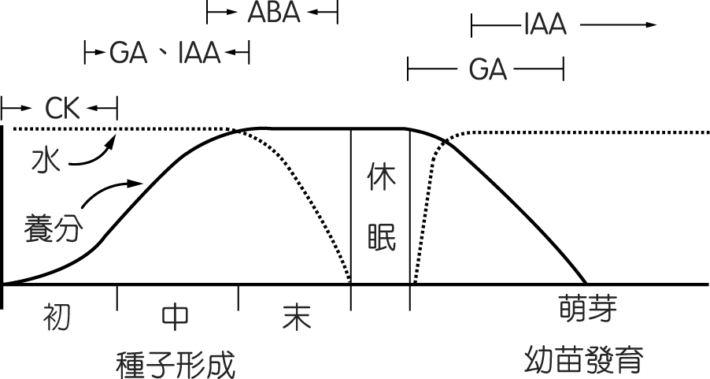
- （ ）光週期對植物開花有顯著影響，其臨界日照為 9 小時的短日照植物作下列的五項實驗。根據所作實驗，會開花者有哪些組？ (Ａ)ⅡA (Ｂ)ⅤB (Ｃ)ⅣA (Ｄ)ⅣB (Ｅ)ⅢB。
種類 | 照光條件 | 種類 | 照光條件
Ⅰ－A | 連續照光 | Ⅲ－B | 同Ⅲ－A
Ⅰ－B | 連續照光 | Ⅳ－A | 連續照光
Ⅱ－A | 照光少於 9 小時 | Ⅳ－B | 照光少於 9 小時
Ⅱ－B | 照光少於 9 小時 | Ⅴ－A | 連續照光
Ⅲ－A | 照光少於 9 小時，但黑夜連續閃光 | Ⅴ－B | 照光少於 9 小時
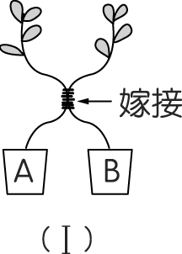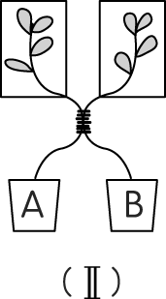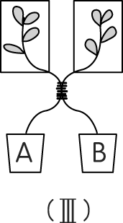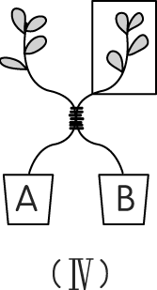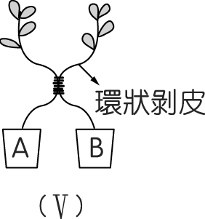

三、閱讀題(每題2分，共10分)
(一)
請閱讀下文並回答各題：營養繁殖是植物中最常見的無性生殖，是指由一棵植物的部分構造產生一株全新、與原植物基因相同的植物體。常見的營養繁殖有多種方式，首先介紹「斷裂生殖」（fragementation）。有些植物會產生部分的斷片，每一段可以重新長成一棵完整的植株，如厚葉屬（Kalanchoe）的植物其葉緣長出的小植株掉落後，即可獨立生活。有些植物會長出不定根或不定枝條，最後長成一大群植株，如澎湖的通樑古榕，已三百餘歲，是由莖長出氣生根，進而發展成一大群植物體；而這並不足以為奇，因為在美國加利福尼亞州的莫札夫（Mojave）沙漠中的灌木叢，據估計，大約有一萬兩千餘歲了。這些可以說是營養繁殖中相當常見的方法。另外像蒲公英等植物，發展出一套特別的無性生殖方法，稱為「無配生殖（apomixis）」。蒲公英胚珠內的細胞，不經減數分裂即直接變成胚，所以也不需經過受精作用，當發育成熟後便成為種子，隨後靠著風力傳播，飄散至其他地方。在農業或園藝上，人們常以人工的方法進行植物的營養繁殖，如插枝、嫁接等。而因為現代生物技術的進步，「植物組織培養」儼然已成為另一項主流。從親代植物體上切下一小片組織，放置於含有適當養分和植物激素的人工培養基上，細胞會不斷進行分裂，然後形成一群持續分裂的未分化細胞，稱為癒合組織（callus）。癒合組織經由培養基內特殊配製的植物激素刺激後，會分化長出根及幼苗，接著繼續生長為成熟的植株。若在培養時，將癒合組織分割成許多小等分分別培養的話，則每個小等分亦可分化成完整的植株，所以這種技術被廣泛應用在植物的大量培養上，例如臺灣的蘭花組織培養技術，可以輕易的就將一棵蘭花複製出千百棵，為臺灣在國際花市上打響名號。在植物組織培養時，若要將外源基因轉殖到培養中的植物細胞，通常使用基因槍。在實驗室中，將外源基因包覆在金屬粒表面，再利用基因槍將金屬粒射出，部分金屬粒會進入細胞的細胞核裡，經培養後，長成的植株即稱為「轉殖植物」。
41.（ ）下列關於癒合組織的敘述，何者正確？ (Ａ)屬分化末期的細胞 (Ｂ)是一種單細胞 (Ｃ)只能在活體中培養，無法在人工培養基長大 (Ｄ)需經適當濃度的生長素和細胞分裂素調控，才能長出根和芽。
42.（ ）使用基因槍時，是將 DNA 包覆在下列何種物質表面，再將其射入目標細胞中？ (Ａ)塑膠 (Ｂ)汞 (Ｃ)金 (Ｄ)蛋白質。

(二)
植物的生長和生長素與吉貝素有很大的關係，生長素（auxin）是由頂芽的分生組織產生，然後再經由特定的運輸方式運輸到根尖。生長素的生理功能之一就是促進根部的發育，然而一直到現今，還是沒有辦法真正地了解生長素是如何經由調控細胞的增生和細胞體積的增大，進而造成根的生長。我們已經知道吉貝素（GA）具有調節枝條生長的能力（可使矮性植物節間延長），但是有關吉貝素對根部生長的調節作用卻尚未清楚。
科學家發現具有突變基因的阿拉伯芥（gal－3 品系）無法自己合成吉貝素，所以其初生根比起一般正常的阿拉伯芥來得短，但是如果用吉貝素處理，就可以長出正常長度的根。根據研究，吉貝素可以藉由抑制在細胞核中 DELLA 這一類蛋白質的活性，而使根部開始生長。DELLA 是一群會抑制生長的蛋白質，吉貝素會使得 DELLA 變得不穩定，進而降低 DELLA 蛋白質的濃度與活性，導致 DELLA 的抑制作用減少而使植物開始生長。
1958 年 Brian 與 Hemming 在實驗中進一步發現如果將矮性植物的頂芽去除後，就算加以吉貝素處理，矮性植物莖上的節間也不會有加長的現象。由此實驗可知，如果植物要能對吉貝素產生正常的生理反應的話，頂芽的存在是必要的。如果在去除頂芽的植物上加上生長素處理的話，可以發現植物體也會對吉貝素產生正常的生理反應，而且也會促進根部的生長，這樣的結果更是佐證了生長素可以促進根部生長的這一個生理功能。這些實驗的結果也證實了：生長素可以調節細胞對吉貝素的生理反應，進而控制植物根部的生長。
43.（ ）下列哪一種處理方式的阿拉伯芥的根最短？ (Ａ)完整的 gal－3 品系，加以吉貝素處理 (Ｂ)去除頂芽的一般品系 (Ｃ)去除頂芽的 gal－3 品系，加以吉貝素和生長素處理 (Ｄ)去除頂芽的一般品系，加以生長素處理。
44.（ ）由上文中可以推論生長素如何調控吉貝素而控制根部的發育？ (Ａ)生長素可以轉變成吉貝素 (Ｂ)生長素促使吉貝素對 DELLA 蛋白質產生作用 (Ｃ)生長素可使植物產生更多的吉貝素 (Ｄ)生長素會除去 DELLA 蛋白質的作用。
45.（ ）根據本文，下列敘述何者正確？ (Ａ)一般品系的阿拉伯芥無法合成吉貝素 (Ｂ)去除頂芽的阿拉伯芥，無法產生生長素 (Ｃ) gal－3 品系的阿拉伯芥，無法合成生長素 (Ｄ)去除頂芽的 gal－3 品系的阿拉伯芥，加以吉貝素處理根部即可正常生長。

